
20121129
溶剂油市场周报告

责任编辑：刘海波
电 话：86-010-58303350
传 真：86-010-58303388
编辑邮箱：lhb@chinaccm.com
地址：北京市朝阳区高碑店盛世龙源12号楼（邮编：100022）

溶剂油市场周报目录
一、国际原油 3
1. 1 本周国际原油市场价格 3
1. 2 本周国际原油市场综述 3
二 石脑油 5
2. 1国际石脑油市场价格 5
2. 2国际石脑油价格走势图 5
2. 3亚洲市场石脑油价格 5
2. 4亚洲石脑油市场 6
2.5本周国内石脑油价格汇总 9
2. 6山东地炼石脑油价格走势图 10
三、本周国内油品市场分析及预测 11
3．1 成品油市场动态 11
四、国内溶剂油市场综述 12
五、本周国内炼厂溶剂油产品价格对比 12
六、国内溶剂油价格走势图 16
七、D系列特种溶剂油 18
八、重芳烃溶剂油 19
九、正己烷 21
十、2012年10月中国溶剂油、石脑油进出口数据统计 21
2012年10月中国石脑油海关进出口产品明细统计报表分析 21
2012年10月中国橡胶溶剂油、油漆溶剂油、抽提溶剂油海关进出口产品明细统计报表分析 22
十一、2012年10月全国溶剂油及石脑油产量统计数据 31

一、国际原油

1. 1 本周国际原油市场价格
单位：美元/桶
日期 | WTI | 布伦特
11月28日 | 86.49 | 109.51
11月27日 | 87.18 | 109.87
11月26日 | 87.74 | 110.92
11月23日 | 88.28 | 111.38
11月22日 | 休市 | 110.55
注:WTI-纽约商品交易所期货首月价 布伦特-伦敦国际石油交易所期货首月结算价

国际原油市场价格走势图
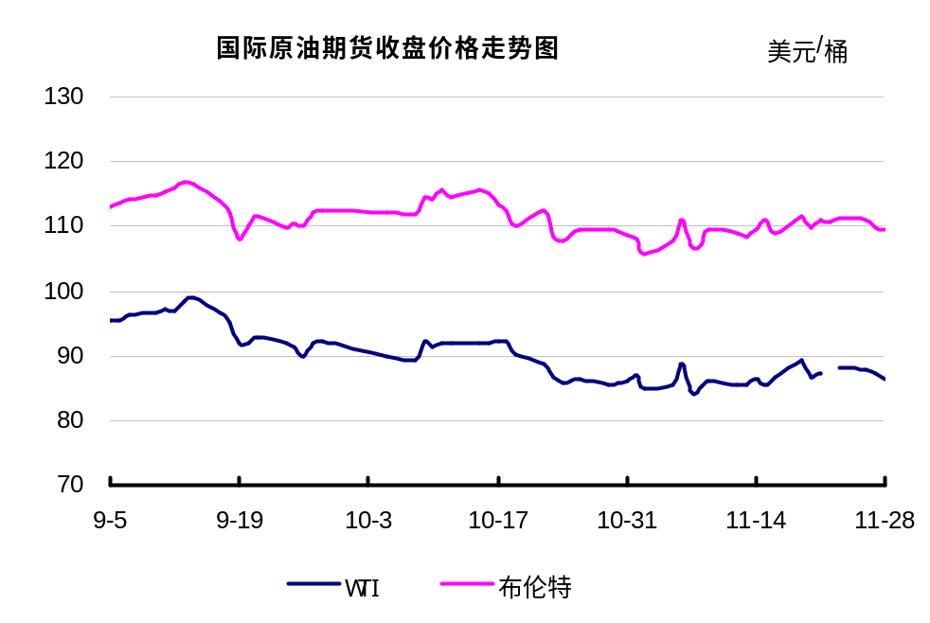

1. 2 本周国际原油市场综述
1.美国库存情况
美国能源信息署（EIA）最新公布的数据显示，美国上周原油库存微幅减少，汽油库存大幅增加，因炼厂产能利用率提升。
截至11月23日当周，美国原油库存减少34.7万桶，至3.7412亿桶，此前分析师预估为增加80万桶。
美国汽油库存增加387万桶，至2.0426亿桶，此前分析师预估为增加90万桶。
当周，美国原油日进口量增加35万桶，至808万桶/日。
包括取暖油和柴油的馏分油库存减少80万桶，至1.1204亿桶，预期为减少20万桶。
当周美国炼油厂的产能利用率上升1.1个百分点，至88.6%。
WTI交割地俄克拉荷马州的库欣原油库存增加70.7万桶，至4586万桶。
2.美国经济情况以及全球经济
目前的经济形势虽有很大不确定性,但仍然可以很肯定地说:美国经济在明年将再度遥遥领先于欧元区和日本.
目前层出不穷的2013年预测表明,并非只有美联储主席伯南克一人相信,如果美国政治家能够避免所谓的财政悬崖,该国明年的经济将会一片光明.
路透对60位经济学家的调查结果显示,美国第三季经济成长2.0%的环比年率初值有可能上修至2.8%.
这样的成长步伐将会放慢,即便能够达成政治妥协从而避免财政悬崖的发生,明年初的预算仍有可能大幅收紧,这将抑制经济的成长.
Pictet资产管理公司首席策略师Luca Paolini预计明年第一季美国经济环比增长年率为1%左右,不过之后情况应会改善.
"明年第二季应该略有好转,下半年经济增长率可能高于3%的趋势水准,甚至更高,"他说.

这与日本和欧元区的情况形成了对比.Paolini称日本的表现"非常糟糕".欧元区经济第二季和第三季均萎缩.在希腊和其他南欧成员国债务高企的情况下,欧元区2013年上半年至多也就是回归至最低速度的增长.
总的来看,前景不明朗."似乎只有新兴市场,特别是中国,很好地摆脱了这种情况,"Paolini称,"但还不够.环境依然疲弱."
3.后市预测
本周国际原油价格在86.49-88.28美元/桶震荡。原油受到地缘政治、美元指数和供需平衡的影响，走势颇为扑朔迷离。目前看来，影响近期原油价格的多种因素都处在变化中，不确定性增大，而处在中心位置的原油价格则在这种短期的动态均衡中趋于小幅调整。
最近，地缘政治成为原油涨跌的主基调。截至本周三原油期货结算价连续第三个交易日走低，NYMEX 1月WTI轻质低硫原油期货结算价跌69美分，至每桶86.49美元，创11月16日以来最低结算价水平，跌幅0.8%，盘中一度触及每桶85.36美元低点。过去两个交易日内，该原油期货合约每桶累计下跌了1.10美元。伦敦洲际期货交易所（ICE）1月布伦特原油期货结算价也跌36美分，至每桶109.51美元，亦为11月16日以来最低结算价水平。
从原油供需基本面上看，美国能源署周三数据显示，上周该国原油库存147万桶，至3.7447亿桶，过去四周油品总需求较上年同期下滑1.4%。随着美国自产原油达到1994年5月以来国内产出的最高水平和美国能源署下调今明两年全球原油需求增长预估，国际原油供需平衡表将在2012年四季度向供给缓慢倾斜。
综上分析，原油虽然在中长期会受到地缘政治的影响。昨天美国众议院院长伯纳以及奥巴马相继就财政悬崖问题发表乐观言论，市场心态有所好转，昨天美国股市小幅收涨。在良好经济指标的预期之下，预计明日油价将小幅看涨。

二 石脑油

2. 1国际石脑油市场价格
单位：美元/吨 ①单位：美元/桶
地区 | 日本 | 阿拉伯湾 | CIF/ARA | Rdam Barg | 地中海 | 意大利热那亚 | 美国墨西哥湾 | 加勒比海
11月27日 | 940.25 | 896.68 | 925 | 921 | 895.25 | 915 | 1050.465 | 934.24
11月26日 | 933 | 890.05 | 925.5 | 921.5 | 896.5 | 915.75 | 1006.515 | 892.185
11月23日 | 927.5 | 884.55 | 926 | 922 | 897.5 | 916.5 | 休市 | 休市
11月22日 | 926 | 883.36 | 918.5 | 914.5 | 890 | 909 | 休市 | 休市
11月21日 | 934.5 | 891.86 | 927.25 | 923.25 | 899.25 | 918 | 971.435 | 858.625

2. 2国际石脑油价格走势图
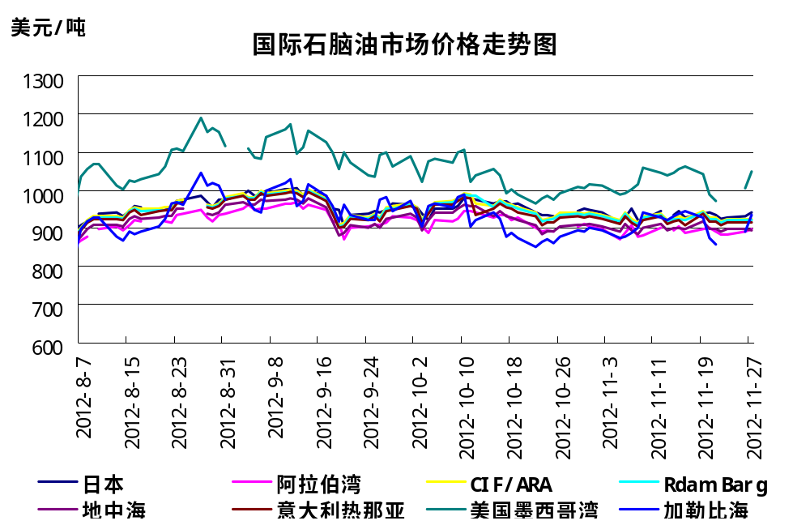

2. 3亚洲市场石脑油价格
单位：美元/吨 ①单位：美元/桶

地区 | 新加坡① | 日本
11月27日 | 102.54 | 940.25
11月26日 | 101.82 | 933
11月23日 | 101.26 | 927.5
11月22日 | 101.1 | 926
11月21日 | 102.23 | 934.5

2. 4亚洲石脑油市场
11月21日，周三亚洲轻质馏份油市场，石脑油价格跟随国际原油期货市场跌势下滑至三个交易日低点946.75美元/吨，但石脑油/布伦特原油价差回弹至119.50美元/吨，或因布伦特油价大幅下跌。周二伦敦洲际期货交易所（ICE）1月布伦特原油期货结算价跌1.87美元，至109.83美元/桶，因有报导称以色列与巴勒斯坦接近达成停火协议，这令中东地区石油供应受阻的担忧有所缓解。尽管部分终端用户仍离场观望，因预计12月份来自西方的石脑油套利船货供应量有望达到两年高点，但亚洲即期石脑油供应依然吃紧，并支撑了亚洲石脑油升水。印度石脑油船货升水价依然维持在高位水平，因需要补充库存的贸易商仍愿意以较高价格采购船货。据称印度爱萨石油公司以中东报价+42美元/吨（FOB）左右价格售予道达尔公司3.5万吨12月在瓦迪纳装石脑油船货。印度巴拉特石油公司也以中东报价+40-41美元/吨（FOB）价格售出两船3.5万吨/船分别于12月10-12日和12月19-21日在孟买装石脑油船货，买主分别为泰国PTT公司和日本Marubeni公司。不过，东北亚一位贸易商表示，更多石脑油裂解商可能将考虑减产，因围绕全球经济的不确定性正在上升，可能将影响2013年石脑油需求，进而令石脑油生产商所承受的卖压逐渐加大。韩国YNCC石脑油裂解中心正在考虑是否在12月份将其加工能力为190万吨/年的石脑油裂解装置开工率由当前的100%下调至90%。而石脑油市场基调走软令韩国湖南石化公司在最近采购中受益，该公司以日本报价+15-16美元/吨价格购得5万吨左右12月下半月在丽水交付的石脑油船货，购价为大约一个月内韩国裂解商所支付的最低升水价水平。可能还有一些12月下半月交付石脑油船货尚未售出，这些船货将被转至1月销售，但部分买主可能已经完成1月需求。 亚洲汽油市场，汽油/迪拜原油价差下滑至一周低点+7.79美元/桶，因供应有望增加。台湾台塑石化公司可能已经重启上周意外关闭的渣油脱硫装置，该装置主要以重质燃料油为原料来生产汽油。台湾中油公司也已招标销售2013年汽油合同船货，但具体售量不详，该标书有望于11月29日决标。台中油已经启动一套新的汽油生产装置，满负荷运营情况下该装置每月可产18万吨车用汽油。 印度巴拉特石油公司已经招标销售8000吨12月15-25日在孟买装汽油船货，此举实属罕见，因该公司通常不会出口汽油船货；与此同时，印度巴拉特石油公司也在招标寻购1万吨12月15-25日在孟买交付的重整油船货。这两份标书均将于11月26日截标。新加坡轻质馏份油现货市场，没有任何石脑油交易达成，但有一笔汽油交易达成。BP公司以121.50美元/桶价格售予Phillips 66公司5万桶95#汽油船货，该批船货将于12月6-10日装运。
11月22日，周四亚洲轻质馏份油市场，近月日本规格石脑油价格下跌10美元，至937.00美元/吨，因新加坡中质馏份油库存继续上升为卖家增添了销售压力，而且12月份来自西方的石脑油套利船货供应量将达到100万吨的消息也打压了石脑油市场面。最新公布的官方数据显示，在截至11月21日的一周内，新加坡包括石脑油、汽油和重整油在内的轻质馏份油库存上升80.2万桶，至1095万桶，升幅8%。过去四周内新加坡轻质馏份油库存一路攀升，较前一个月增长22个百分点。受其影响，加之全球经济前景不明及亚洲石化产品需求下降，近期石脑油裂解价差及跨月价差已经下滑。1月石脑油/布伦特原油期货价差由周三的120.10美元/吨进一步下滑至107.20美元/吨。1月上半月/1月下半月石脑油价差缩窄1.50美元，至+6.00美元/吨；1月上半月/2月上半月石脑油价差也缩窄2.50美元，至+12.00美元/吨。标书消息，印度信实工业公司以中东报价+35美元/吨（FOB）价格售出两船5.5万吨/船12月中下旬装石脑油船货，使得其12月石脑油出口总量已经达到16.5万吨。但交易价低于该公司12月10-15日装石脑油船货+47至+48美元/吨的售价，因石脑油卖主承压，担心石化产品生产利润下滑迫使买家离场观望。亚洲汽油市场，汽油/迪拜原油价差上涨11个百分点，至两个交易日高点8.70美元/桶。但当前亚洲整体汽油市场人气较为低迷，因马来西亚和台湾炼油厂检修可能已经结束并恢复生产。新加坡轻质馏份油现货市场，两笔石脑油交易达成，一笔汽油交易达成。石脑油市场，BP公司以929美元/吨价格从佳能可公司购得2.5万吨1月下半月石脑油船货；Sietco公司以925美元/吨价格从Mabanaft公司购得2.5万吨2月上半月石脑油船货。汽油市场，Phillips 66公司以119.40美元/桶价格从Arcadia公司购得5万桶12月7-11日装92#汽油船货。
11月23日, 周五亚洲轻质馏份油市场，石脑油价格徘徊在两周低点936.00美元/吨，但石脑油/布伦特原油裂解价差小幅回升至109.00美元/吨。 不过，当前石脑油裂解价差仍较一个月前低逾10%，引发亚洲石化产品生产商可能减产的担忧，进而开始拖累市场信心。 有消息称南亚一家石化产品生产厂已经减产，但此消息尚未得到证实。而韩国丽川石脑油裂解中心（YNCC）正在考虑在12月份下调裂解装置开工率。与此同时，印度12月石脑油出口量有望较11月增长6个百分点，至90万吨，为年内最高月度出口水平。 据悉，印度石油公司以其公式价+32美元/吨（FOB）价格售予道达尔公司3.5-4.5万吨12月14-16日在达荷装石脑油船货。印度石油天然气公司也以中东报价+31美元/吨（FOB）价格售予Gunvor公司3.5万吨12月10-11日在Hazira装石脑油船货。卡塔尔Tasweeq公司已经招标销售2.6万吨天然气制石脑油船货，该批船货将于12月12-13日装运。不过，部分贸易商仍预期中国春节假期到来前石脑油需求将增加，因汇丰中国12月制造业采购经理人预览指数（PMI）升至50荣枯分水岭上方，表明中国制造业活动在13个月以来首次实现扩张。亚洲汽油市场，汽油/迪拜原油价差进一步上涨至+9.00美元/桶。来自斯里兰卡的需求稳健，斯里兰卡锡兰石油公司已经以新加坡报价+4.50美元/桶（CFR）价格从Gunvor公司购得23万桶12月6日交付90#和95#汽油船货。亚洲轻质馏份油现货市场，没有任何石脑油交易达成，但有一笔汽油交易达成。Sietco公司以123.10美元/桶价格从中石油公司购得5万桶12月14-18日装95#汽油船货。下周亚洲石脑油市场，石脑油生产商所承受的压力可能将不断上升，因来自石化产品生产厂的需求下降且市场供应持续增加。过去一周以来，石脑油裂解价差已经累计下滑20%，与此同时，石脑油跨月价差已经缩窄，因在石化产品生产利润微薄情况下，石脑油裂解商下调开工率。石脑油升水在本月初上涨至接近记录高点后开始承压，因预计12月份将有120万吨来自西方的石脑油套利船货供应流入亚洲，而且印度石脑油出口量也有望上升。此外，亚洲石脑油终端用户，尤其来自韩国的买主，正在年底前削减石脑油库存。
11月26日，周一亚洲轻质馏份油市场，日本近月公开规格石脑油价格上涨5.50美元，至942.00美元/吨，追随前一交易日国际原油期货市场涨势。
上周五国际原油期货市场，伦敦洲际期货交易所（ICE）1月布伦特原油期货结算价涨83美分，至每桶111.38美元，受股市上涨及美元走软提振。
石脑油/布伦特原油价差在上周五受石化产品生产利润下滑打压大幅下跌之后也小幅回升，1月上半月石脑油/1月布伦特原油期货价差由上周五的107.50美元/吨上涨至109.40美元/吨。
但石脑油跨月价差保持稳定，1月上半月/1月下半月石脑油价差保持稳定在+6美元/吨水平；1月上半月/2月上半月石脑油价差也持稳于+12美元/吨。
亚洲轻质馏份油现货市场，一笔石脑油交易达成，两笔汽油交易达成。
石脑油市场，佳能可公司以930美元/吨价格售予Socar公司2.5万吨2月上半月石脑油船货。
汽油市场，Trafigura公司以123.20美元/桶价格售予Sietco公司5万桶12月15-19日装95#汽油船货。
PetroChina公司以123.10美元/桶价格售予道达尔公司5万桶12月11-15日装95#汽油船货。
市场消息，台湾石脑油需求将增加，因新的石脑油裂解装置将于2013年投产，而且明年有检修计划的裂解装置数量也低于2012年。
台湾中油公司将在2013年7月份左右启动产能为70万吨/年的六号石脑油裂解装置，如果开工率达到100%，则其每月至少需要15万吨石脑油作为生产原料。
不过，台中油计划在2013年10月至12月间关闭产能为38万吨/年的四号裂解装置，进行为期三个月的例行检修，按该装置开工率为100%计算，在其关闭期间将释放30万吨石脑油供应。
台湾台塑石化公司也计划在明年9月16日至10月30日期间关闭产能为103万吨/年的二号石脑油裂解装置，这将释放40万吨的石脑油供应。
11月27日，周二亚洲轻质馏份油市场，日本基准近月公开规格石脑油价格上涨6.50美元，至948.50美元/吨，未受前一交易日国际原油期货市场跌势拖累。
石脑油/布伦特原油期货价差在上周跌至两个月低点后也小幅上涨，1月上半月石脑油/1月布伦特原油期货价差由周一的109.40美元/吨上涨至116.30美元/吨。
但石脑油跨月价差缩窄，反映出围绕来自石化产品生产厂的需求下降的担忧。
1月上半月/1月下半月石脑油价差缩窄50美分，至+5.50美元/吨；1月上半月/2月上半月石脑油价差也缩窄1.50美元，至+10.50美元/吨。
新加坡现货市场，没有石脑油交易达成，最低报价为944/939（1月下半月/2月上半月）美元/吨，来自Mabanaft公司；最高递价为939/934.50（1月下半月/2月上半月）美元/吨，分别来自Socar和伊藤忠公司。
不过，汽油现货市场有两笔交易达成。BP公司分别以118.00美元/桶和117.70美元/桶价格售予Trafigura公司两船每船5万桶12月18-22日装92#汽油船货。
市场消息，台湾台塑石化公司欲将2012年下半月石脑油船货推迟至2013年1月份接收，因石脑油库存充裕，这可能将打压石脑油市场。当前台塑石化公司位于麦寮、总加工能力为293万吨/年的石脑油裂解装置开工率已经下降至90%，因石化产品生产利润下滑。
但贸易商们预计，中国制造业活动改善将促使中国买家在春节假期开始前采购更多石脑油船货。中国为亚洲最大石化产品进口商。
炼厂动态，日本三菱化学公司将于2013年关闭两套石脑油裂解装置，进行例行检修。
其中加工能力为49.6万吨/年的Mizushima石脑油裂解装置将在2013年5月中旬至7月期间进行为期超过一个月的检修。
另外一套加工能力为49万吨/年的Mizushima二号石脑油裂解装置将在8月中旬至9月末期间进行为期45天的检修。
然而从整体来看，贸易商们预计2013年石脑油供应将趋紧，因有检修计划的石脑油裂解装置数量少于2012年。

2.5本周国内石脑油价格汇总
山东地炼石脑油价格汇总
单位：元/吨

生产厂家 | 产品名称 | 备注 | 涨跌 | 11月22日 | 11月29日
金城石化 | 石脑油 | 无货 | 0 | 0 | 0
恒源石化 | 石脑油 | 加氢，密度0.72无货 | 0 | 0 | 0
东明石化 | 石脑油 | 加氢，比重0.715 | 0 | 7500 | 7500
中海石化 | 石脑油 | 焦化，比重0.71 | 0 | 7650 | 7650
弘润石化 | 石脑油 | 直馏，密度0.72 | 0 | 8100 | 8100
华星石化 | 石脑油 | 暂不报价，直馏，比重0.71 | 0 | 7700 | 7700
海科石化 | 石脑油 | 焦化，比重0.69海科瑞林 | 0 | 0 | 0
广饶石化 | 石脑油 | 无货 | 0 | 0 | 0
鑫泰石化 | 石脑油 | 焦化，比重0.70 | -50 | 7700 | 7650
利津石化 | 石脑油 | 直镏，比重0.72 | 50 | 7600 | 7650
胜华石化 | 石脑油 | 无货 | 0 | 0 | 0
长城石化 | 石脑油 | 无货 | 0 | 0 | 0
安邦石化 | 石脑油 | 直馏，比重0.73 | 0 | 7800 | 7800
日照源丰 | 石脑油 |  | 0 | 8100 | 8100
富海石化 | 石脑油 | 石脑油焦化，比重0.68 | 0 | 8260 | 8260
京博石化 | 石脑油 | 焦化，比重0.7 | 0 | 0 | 0
昌邑石化 | 石脑油 |  | 0 | 0 | 0
垦利石化 | 石脑油 |  | 0 | 0 | 0
寿光石化 | 石脑油 | 直馏，比重0.714 | 0 | 0 | 0
神驰石化 | 石脑油 | 焦化，密度0.69，芳烃票 | 0 | 0 | 0
汇丰石化 | 石脑油 | 焦化，比重0.71 | 50 | 7650 | 7700
宝塔石化 | 石脑油 | 无货 | 0 | 0 | 0
滨化石化 | 石脑油 | 加氢，比重0.72 | 0 | 8150 | 8150
高青宏远石化 | 石脑油 | 无货 | 0 | 0 | 0
河口实业 | 石脑油 | 比重0.707 | 0 | 7750 | 7750

2. 6山东地炼石脑油价格走势图
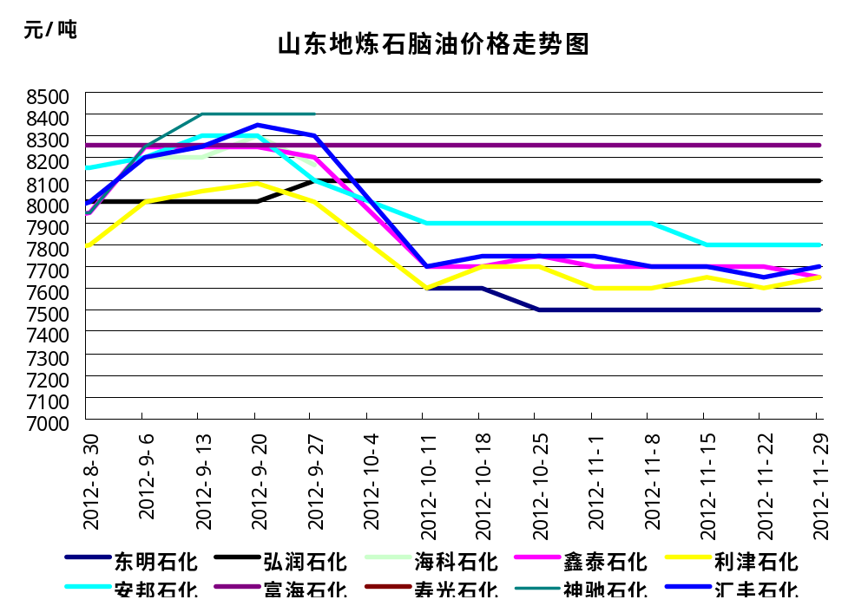

三、本周国内油品市场分析及预测

3．1 成品油市场动态
山东市场：汽柴主流价格仍坚持稳定走势，个别炼厂零星调整。调油商和炼厂人士均表示，近期柴油因需求支撑，出货尚可，汽油淡季走货相对艰难，炼厂汽油价格虽无较大下调，但实际成交优惠力度有所增加，市场总体成交总体尚可，就目前市场走势来看，山东地炼本周整体走稳的可能性较大，个别炼厂或有窄幅波动。
西北市场：西北市场主流走稳，主营单位主流成交价在0#柴油8050-8195元/吨，93#汽油9160-9547元/吨。宁夏、新疆地区负柴资源仍稍显紧张，短期内这一现象难以缓解。临近月底，业者操作积极性不高，三地变化率转正运行更加重业者观望心态。
华东市场：汽柴油价格整体走稳，临近月底，部分主营单位今日结算，出货积极性有限。据悉小部分市场为赶任务量，今日柴价明稳暗降，但挂牌价格走稳。社会单位走稳观望，市场购销气氛仍比较平淡。原油近期走势较弱，对业者操作心态有所打压，预计短期内华东汽柴油主流成交价格稳中窄幅震荡为主。
华北市场：汽柴油价格零星下跌，受月末走量赶任务心态驱使，河南、北京两地柴价小幅走低，河北、山西两地今日价格多走稳。月底主营出货积极性一般，社会单位在需求热潮过去以后价格也开始松动，市场购销气氛不温不火，加之国际原油受美国财政悬崖忧虑再次走低，也一定程度上打压市场操作心态，预计短期内华北市场汽柴油价格走稳为主，个别地区仍将窄幅调整。
华南市场：华南市场主流成交价格持稳，广东个别市场主营报价小幅走低，目前柴油主流成交价格在8300-8400元/吨，汽油报价小幅走低。临近月底，主营为完成任务，走货赶量心态较重，主营销售力度加大，汽柴量大出货优惠幅度拉大。目前市场缺乏明显利好利空消息，预计短期华南市场主流走稳，报价或将稳中小幅走低。
东北市场：三地变化率继续正向增长，国际原油收盘走跌，利好利空交织影响下，市场观望情绪渐起。但柴油需求未减，个别厂家零星补涨负号柴价，区内汽柴主流价格持稳。目前东北社会单位汽柴主流报价在：国标0#8080-8100元/吨；-10#8200-8300元/吨；-35#8650-8750元/吨；非标-10#7850-7900元/吨；-35#7900-8200元/吨，93#8550-8750元/吨。目前市场未有明显利好利空消息，预计明日区内成品油市场走稳为主。

四、国内溶剂油市场综述
本周国标6#溶剂油批发价为8794元/吨，国标120#溶剂油批发价为8595元/吨，非标120#溶剂油批发价为7550元/吨，国标200#溶剂油批发价为8496元/吨，非标200#溶剂油批发价为7600元/吨。
市场分析：美财政悬崖担忧，导致国际原油连续走跌，溶剂油市场观望气氛浓厚，价格基本持稳，仅山东和华东个别炼厂200#溶剂油价格上涨，液体石油消费税明年起征，业者大多持观望，大批量囤积的现象不明显，多按需采购为主。山东非标200#主流盘整在7600-7750元/吨,国标200#8050-8300元/吨。
后期预测：受调和柴油需求及上游原料价格支撑，预计近期200#溶剂油将稳中盘整，低位炼厂小幅上行。

五、本周国内炼厂溶剂油产品价格对比
单位：元/吨
生产厂家 | 产品名称 | 型号 | 备注 | 涨跌 | 11月22日 | 11月29日
锦州石化精细化工 | 溶剂油 | 6# | 汽运 | 0 | 8200 | 8200
锦州石化精细化工 | 溶剂油 | 120# | 汽运 | 0 | 8150 | 8150
锦州石化精细化工 | 溶剂油 | 200# | 无货 | 0 | 0 | 0
大庆精细化工 | 溶剂油 | 6# |  | 0 | 7850 | 7850
大庆精细化工 | 溶剂油 | 120# |  | 0 | 7900 | 7900
大庆精细化工 | 溶剂油 | 190# |  | -200 | 8200 | 8000
大庆精细化工 | 溶剂油 | 200# | 无货 | -400 | 8500 | 8100
大庆庆升 | 溶剂油 | 6# |  | 0 | 7900 | 7900
大庆庆升 | 溶剂油 | 120# |  | 0 | 7900 | 7900
大庆庆升 | 溶剂油 | 180# |  | 0 | 8200 | 8200
大庆庆升 | 溶剂油 | 200# |  | 0 | 8500 | 8500
石家庄炼厂 | 溶剂油 | 6# | 合同户优惠 | 0 | 8700 | 8700
石家庄炼厂 | 溶剂油 | 120# | 合同户优惠 | 0 | 8700 | 8700
石家庄炼厂 | 溶剂油 | 200# |  | 0 | 0 | 0
天津天泰实业 | 溶剂油 | 6#窄 | 无货 | 0 | 0 | 0
天津天泰实业 | 溶剂油 | 6# |  | -100 | 9100 | 9000
天津天泰实业 | 溶剂油 | 120# |  | -100 | 9000 | 8900
沧州炼厂 | 溶剂油 | 200# | 停车 | 0 | 0 | 0
胜华化工 | 溶剂油 | 6# |  | 0 | 0 | 0
胜华化工 | 溶剂油 | 120# | 无货 | 0 | 0 | 0
胜华化工 | 溶剂油 | 140# | 无货 | 0 | 0 | 0
胜华化工 | 溶剂油 | 180# | 无货 | 0 | 0 | 0
胜华化工 | 溶剂油 | 200# | 无货 | 0 | 0 | 0
淄博锐博化工 | 溶剂油 | 200# | 无货 | 0 | 0 | 0
淄博锐博化工 | 溶剂油 | 260# | 无货 | 0 | 0 | 0
淄博锐博化工 | 溶剂油 | 280# | 无货 | 0 | 0 | 0
淄博胜炼 | 溶剂油 | 6# | 无货 | 0 | 0 | 0
淄博胜炼 | 溶剂油 | 120# | 无货 | 0 | 0 | 0
淄博胜炼 | 溶剂油 | 150# | 无货 | 0 | 0 | 0
和利时石化 | 溶剂油 | 6#窄 | 无货 | 0 | 9600 | 9600
和利时石化 | 溶剂油 | 120# |  | 0 | 9200 | 9200
和利时石化 | 溶剂油 | 200# | 带票价 | 0 | 8000 | 8000
山东集兴化工 | 溶剂油 | 6# | 无货 | 0 | 0 | 0
山东集兴化工 | 溶剂油 | 120# | 无货 | 0 | 0 | 0
山东东营旺豪 | 溶剂油 | 6# |  | 0 | 0 | 0
山东东营旺豪 | 溶剂油 | 120# |  | 0 | 0 | 0
山东东营旺豪 | 溶剂油 | 200# | 非标 | 0 | 7950 | 7950
山东东营旭辰化工 | 溶剂油 | 6#窄 | 无货 | 0 | 0 | 0
山东东营旭辰化工 | 溶剂油 | 6# |  | 0 | 8300 | 8300
山东东营旭辰化工 | 溶剂油 | 120# |  | 0 | 8300 | 8300
山东东营旭辰化工 | 溶剂油 | 200# |  | 0 | 8500 | 8500
胜利桩西 | 溶剂油 | 6# | 无货 | 0 | 0 | 0
胜利桩西 | 溶剂油 | 120# | 无货 | 0 | 0 | 0
胜利桩西 | 溶剂油 | 200# | 无货 | 0 | 0 | 0
淄博远达化工 | 溶剂油 | 6# | 无货 | 0 | 0 | 0
淄博远达化工 | 溶剂油 | 120# | 国标 | 0 | 8400 | 8400
淄博远达化工 | 溶剂油 | 200# | 非标 | 0 | 7900 | 7900
青岛石化 | 溶剂油 | 200# | 无货 | 0 | 0 | 0
济南炼厂 | 溶剂油 | 200# | 装置恢复开工 | -50 | 8550 | 8500
东明石化 | 溶剂油 | 200# | 无货 | 0 | 0 | 0
金陵石化 | 溶剂油 | 6# |  | 0 | 9850 | 9850
金陵石化 | 溶剂油 | 120# |  | 0 | 9750 | 9750
扬子石化 | 溶剂油 | 6# |  | 0 | 0 | 0
扬子石化 | 溶剂油 | 120# | 大户优惠50 | 0 | 9200 | 9200
镇海炼化 | 溶剂油 | 120# |  | 0 | 9200 | 9200
镇海炼化 | 溶剂油 | 200# | 无货 | 0 | 0 | 0
高桥石化 | 溶剂油 | 6# |  | 0 | 8800 | 8800
高桥石化 | 溶剂油 | 90# | 无货 | 0 | 0 | 0
清江石化 | 溶剂油 | 200# |  | 0 | 8600 | 8600
杭州炼厂 | 溶剂油 | 200# |  | 100 | 8550 | 8650
泰州石化 | 溶剂油 | 200# |  | 100 | 8600 | 8700
金陵烷基苯厂 | 溶剂油 | 200# |  | 150 | 8650 | 8800
扬州石化 | 溶剂油 | 200# |  | 0 | 8500 | 8500
广州石化 | 溶剂油 | 6# |  | 0 | 9050 | 9050
广州石化 | 溶剂油 | 120# |  | 0 | 9050 | 9050
广州赫尔普公司 | 溶剂油 | 6# | 工业用轻质 | 0 | 9200 | 9200
广州赫尔普公司 | 溶剂油 | 120# |  | 0 | 9300 | 9300
南海志德 | 溶剂油 | 6# |  | 0 | 0 | 0
南海志德 | 溶剂油 | 120# | 无货 | 0 | 0 | 0
南方石油 | 溶剂油 | 6# |  | 0 | 9600 | 9600
南方石油 | 溶剂油 | 120# |  | 0 | 9600 | 9600
茂名石化 | 溶剂油 | 6# | 无货装置报废 | 0 | 0 | 0
茂名石化 | 溶剂油 | 120# | 装置报废 | 0 | 0 | 0
九江石化 | 溶剂油 | 6# |  | 0 | 0 | 0
九江石化 | 溶剂油 | 120# |  | 0 | 0 | 0
茂名华粤 | 溶剂油 | 200# | 恢复出货 | 0 | 9600 | 9600
茂名华粤 | 溶剂油 | 260# | 无货 | 0 | 0 | 0
福建联合 | 溶剂油 | 200# | 无货 | 0 | 0 | 0
中原石化 | 溶剂油 | 6# | 无货 | 0 | 0 | 0
中原石化 | 溶剂油 | 120# | 停车 | 0 | 0 | 0
中原石化 | 溶剂油 | 200# | 停车 | 0 | 0 | 0
洛阳石化 | 溶剂油 | 6# | 无生产计划 | 0 | 0 | 0
洛阳石化 | 溶剂油 | 120# | 无生产计划 | 0 | 0 | 0
长岭炼化 | 溶剂油 | 6# |  | 0 | 0 | 0
长岭炼化 | 溶剂油 | 120# |  | 0 | 8950 | 8950
长岭炼化 | 溶剂油 | 200# |  | 0 | 0 | 0
巴陵石化 | 溶剂油 | 110# | 无货 | 0 | 0 | 0
巴陵石化 | 溶剂油 | 200# |  | 50 | 9000 | 9050
南阳石化 | 溶剂油 | 200# |  | 50 | 8450 | 8500
武汉石化 | 溶剂油 | 6# |  | 0 | 8650 | 8650
武汉石化 | 溶剂油 | 120# |  | 0 | 8650 | 8650
乌鲁木齐石化 | 溶剂油 | 6# |  | 0 | 0 | 0
乌鲁木齐石化 | 溶剂油 | 7# | 6#疆内 | 0 | 0 | 0
乌鲁木齐石化 | 溶剂油 | 120# | 无货 | 0 | 0 | 0
独山子石化 | 溶剂油 | 6# | 无货 | 0 | 0 | 0
独山子石化 | 溶剂油 | 120# | 带票价 | 0 | 7500 | 7500
新疆康佳投资(集团) | 溶剂油 | 6# | 疆外 | 0 | 7900 | 7900
新疆康佳投资(集团) | 溶剂油 | 7# | 6#疆内 | 0 | 9000 | 9000
吐哈油田 | 溶剂油 | 6# |  | 0 | 0 | 0
吐哈油田 | 溶剂油 | 120# | 公路铁路同价 | 0 | 7300 | 7300
吐哈油田 | 溶剂油 | 190# | 公路铁路同价 | 0 | 7300 | 7300
吐哈油田 | 溶剂油 | 200# | 公路价，铁路6400 | 0 | 7600 | 7600
南充炼厂 | 溶剂油 | 200# | 公路价，铁路7900 | 0 | 8200 | 8200

六、国内溶剂油价格走势图

6#：溶剂油市场价格走势图
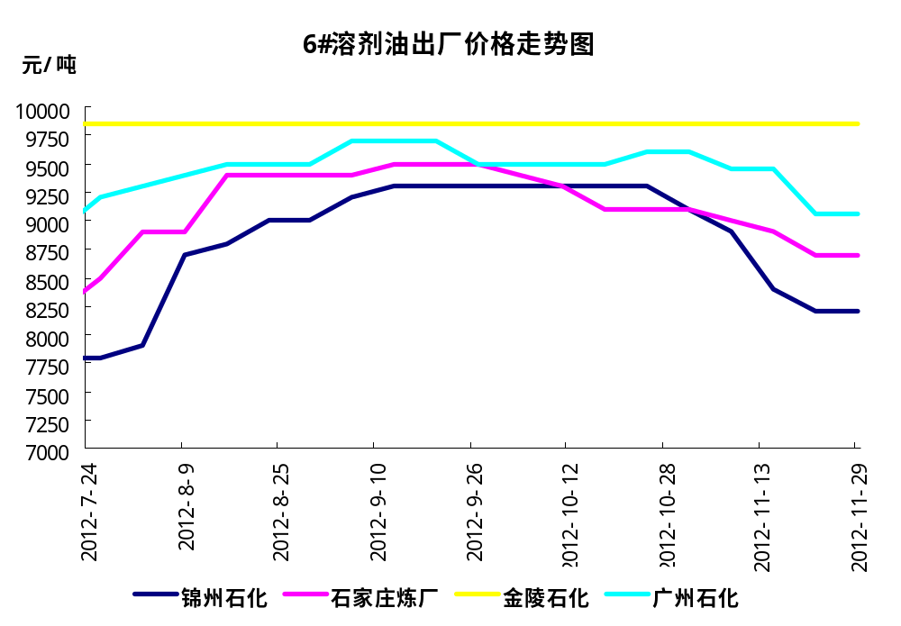

120#：溶剂油市场价格走势图
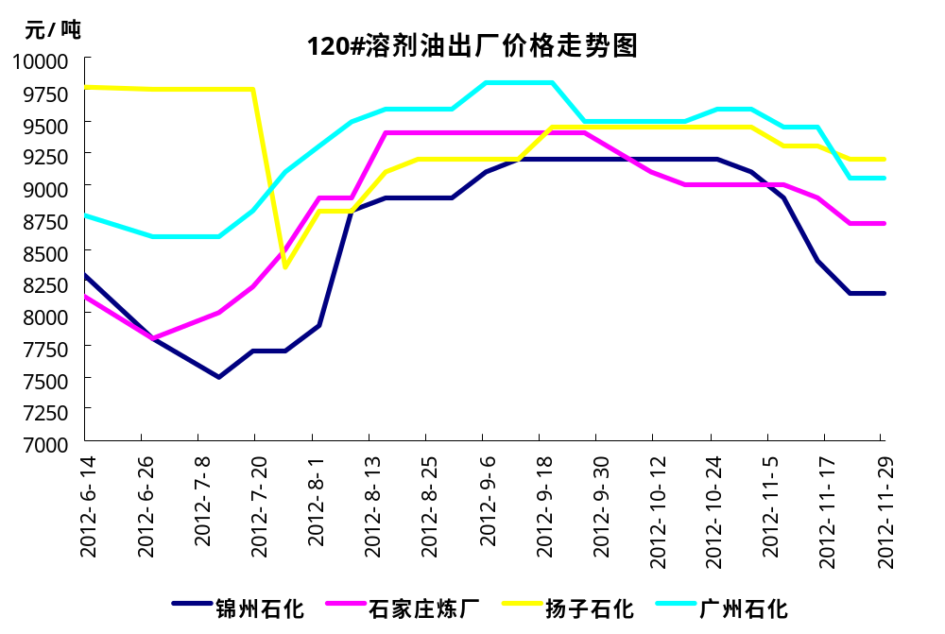

200#：溶剂油市场价格走势图
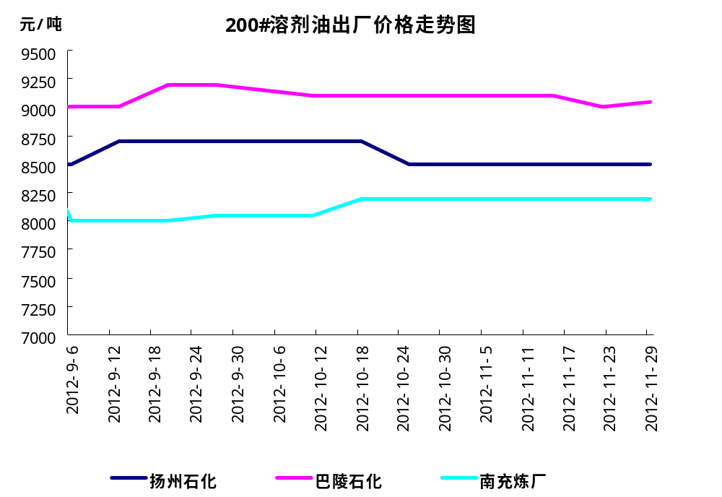

七、D系列特种溶剂油

本周国内D系列溶剂油价格汇总
单位：元/吨
生产厂家 | 产品名称 | 型号 | 备注 | 涨跌 | 11月22日 | 11月29日
抚顺石化 | D系列 | D40 | 停产无货 | 0 | 0 | 0
抚顺石化 | D系列 | D60 | 停产无货 | 0 | 0 | 0
抚顺石化 | D系列 | D80 | 停产无货 | 0 | 0 | 0
抚顺石化 | D系列 | D100 | 停产无货 | 0 | 0 | 0
沧州炼厂 | D系列 | D20 |  | 0 | 8900 | 8900
沧州炼厂 | D系列 | D40 |  | 0 | 9800 | 9800
沧州炼厂 | D系列 | D75 |  | 0 | 10500 | 10500
沧州炼厂 | D系列 | D80 |  | 0 | 9800 | 9800
沧州炼厂 | D系列 | D90 |  | 0 | 10300 | 10300
沧州炼厂 | D系列 | D95 |  | 0 | 10500 | 10500
沧州炼厂 | D系列 | D105 |  | 0 | 10500 | 10500
沧州炼厂 | D系列 | D100 |  | 0 | 10300 | 10300
沧州炼厂 | D系列 | D110 |  | 0 | 9800 | 9800
沧州炼厂 | D系列 | D120 |  | 0 | 0 | 0
金陵石化 | D系列 | D30 |  | 0 | 9500 | 9500
金陵石化 | D系列 | D40 |  | 0 | 9500 | 9500
金陵石化 | D系列 | D60 |  | 0 | 9500 | 9500
金陵石化 | D系列 | D80 |  | 0 | 9500 | 9500
金陵石化 | D系列 | D90 |  | 0 | 9500 | 9500
金陵石化 | D系列 | D140 |  | 0 | 9500 | 9500
清江石化 | D系列 | D30 |  | 0 | 0 | 0
清江石化 | D系列 | D40 |  | 0 | 9600 | 9600
清江石化 | D系列 | D60 |  | 0 | 9600 | 9600
清江石化 | D系列 | D80 |  | 0 | 9800 | 9800
清江石化 | D系列 | D100 |  | 0 | 9800 | 9800
清江石化 | D系列 | D110 |  | 0 | 10100 | 10100
清江石化 | D系列 | D130 |  | 0 | 10600 | 10600
上海高桥爱思开 | D系列 | D40 |  | 0 | 10000 | 10000
上海高桥爱思开 | D系列 | D30 |  | 0 | 0 | 0
上海高桥爱思开 | D系列 | D80 |  | 0 | 10200 | 10200
上海高桥爱思开 | D系列 | D100 |  | 0 | 10200 | 10200
上海高桥爱思开 | D系列 | D130 |  | 0 | 10600 | 10600
洛阳金达 | D系列 | D40 |  | 0 | 9800 | 9800
洛阳金达 | D系列 | D70 |  | 0 | 10000 | 10000
洛阳金达 | D系列 | D80 |  | 0 | 10000 | 10000
洛阳金达 | D系列 | D95 |  | 0 | 10000 | 10000
洛阳金达 | D系列 | D100 |  | 0 | 10000 | 10000
茂名实华 | D系列 | D30 |  | 0 | 9500 | 9500
茂名实华 | D系列 | D40 |  | 0 | 9300 | 9300
茂名实华 | D系列 | D65 |  | 0 | 9150 | 9150
茂名实华 | D系列 | D80 |  | 0 | 10050 | 10050
茂名实华 | D系列 | D100 | 无货 | 0 | 0 | 0

八、重芳烃溶剂油
单位：元/吨
生产厂家 | 产品名称 | 型号 | 备注 | 涨跌 | 11月22日 | 11月29日
辽阳化纤 | 芳烃溶剂油 | 1000# | 粗二甲苯 | 0 | 8300 | 8300
辽阳化纤 | 芳烃溶剂油 | 1500# | 混合四甲苯 | 0 | 8200 | 8200
辽阳化纤 | 芳烃溶剂油 | 100# | 混合三甲苯 | 0 | 0 | 0
盘锦和运实业 | 芳烃溶剂油 | 150# | 无货 | 0 | 0 | 0
盘锦和运实业 | 芳烃溶剂油 | 100# | 馏程120-200 | 0 | 8100 | 8100
盘锦和运实业 | 芳烃溶剂油 | 混合芳烃 |  | 0 | 8300 | 8300
燕化高新 | 芳烃溶剂油 | S100# | 检修无报价 | 0 | 0 | 0
燕化高新 | 芳烃溶剂油 | S200# | 检修无报价 | 0 | 0 | 0
淄博锐博化工 | 芳烃溶剂油 | S100A | 无货 | 0 | 0 | 0
淄博锐博化工 | 芳烃溶剂油 | S100B | 无货 | 0 | 0 | 0
天津兴实化工有限公司 | 芳烃溶剂油 | S100# |  | 0 | 8900 | 8900
天津兴实化工有限公司 | 芳烃溶剂油 | S150# |  | 0 | 8700 | 8700
天津兴实化工有限公司 | 芳烃溶剂油 | S180# |  | -100 | 7300 | 7200
天津兴实化工有限公司 | 芳烃溶剂油 | S200# |  | 0 | 0 | 0
丹阳联东化工 | 芳烃溶剂油 | 混三甲苯-1 |  | -100 | 8850 | 8750
丹阳联东化工 | 芳烃溶剂油 | 混三甲苯-3 |  | -100 | 8350 | 8250
丹阳联东化工 | 芳烃溶剂油 | 混四甲苯 |  | -150 | 8150 | 8000
云合化工厂 | 芳烃溶剂油 | S-1000# | 无货 | 0 | 0 | 0
云合化工厂 | 芳烃溶剂油 | S-1500# |  | 0 | 8000 | 8000
云合化工厂 | 芳烃溶剂油 | S-1800# |  | 0 | 6700 | 6700
云合化工厂 | 芳烃溶剂油 | S-2300# | 无货 | 0 | 0 | 0
常熟联邦 | 芳烃溶剂油 | 800# | 无货 | 0 | 0 | 0
常熟联邦 | 芳烃溶剂油 | 1000# | 无货 | 0 | 0 | 0
常熟联邦 | 芳烃溶剂油 | 1500# |  | 0 | 8300 | 8300
常熟联邦 | 芳烃溶剂油 | 1800# |  | 0 | 7100 | 7100
溧阳诚兴化工 | 芳烃溶剂油 | S1000# | 原料C9 | 0 | 8900 | 8900
溧阳诚兴化工 | 芳烃溶剂油 | S1001# | 原料C10 | 0 | 0 | 0
溧阳诚兴化工 | 芳烃溶剂油 | S1500# | 原料C9 | 0 | 8500 | 8500
溧阳诚兴化工 | 芳烃溶剂油 | S1501# | 原料C10 | 0 | 0 | 0
溧阳诚兴化工 | 芳烃溶剂油 | S1800A |  | 0 | 0 | 0
溧阳诚兴化工 | 芳烃溶剂油 | S1800B |  | 0 | 0 | 0
江苏华伦化工 | 芳烃溶剂油 | S100#A |  | 0 | 9300 | 9300
江苏华伦化工 | 芳烃溶剂油 | S100#B |  | 0 | 9600 | 9600
江苏华伦化工 | 芳烃溶剂油 | S100#C |  | 0 | 9600 | 9600
江苏华伦化工 | 芳烃溶剂油 | S150# |  | 0 | 8800 | 8800
江苏华伦化工 | 芳烃溶剂油 | S180# |  | 0 | 0 | 0
江苏华伦化工 | 芳烃溶剂油 | S200# |  | 0 | 0 | 0
长岭炼化 | 芳烃溶剂油 | 混合甲乙苯 |  | 0 | 8600 | 8600
长岭炼化 | 芳烃溶剂油 | 混合三甲苯 | 无货 | 0 | 0 | 0
洛阳宇晶 | 芳烃溶剂油 | S1000 |  | 0 | 8200 | 8200
洛阳宇晶 | 芳烃溶剂油 | S1500 |  | 0 | 7900 | 7900
九江华庐 | 芳烃溶剂油 | C9 |  | 0 | 8600 | 8600
九江华庐 | 芳烃溶剂油 | C10 | 装置正在调试 | 0 | 0 | 0
中海油惠州 | 芳烃溶剂油 | C9 |  | -100 | 8800 | 8700

九、正己烷
本周国内正己烷价格汇总
单位：元/吨

生产厂家 | 产品名称 | 型号 | 备注 | 涨跌 | 11月22日 | 11月29日
大连石化 | 正己烷 |  | 含量80%+ 目前装置检修 | 0 | 0 | 0
辽阳石化 | 正己烷 |  | 含量80%+ | 0 | 10800 | 10800
辽阳裕丰 | 正己烷 |  | 含量99%+无货 | 0 | 0 | 0
辽阳亿鑫 | 正己烷 |  | 含量80%+ | 0 | 0 | 0
燕山石化 | 正己烷 |  | 含量60%+ | 0 | 0 | 0
燕山集联 | 正己烷 |  | 含量60% | 0 | 10300 | 10300
扬子石化 | 正己烷 |  | 含量60%+ | 0 | 11100 | 11100
广州赫尔普 | 正己烷 |  | 60%正己烷 | 0 | 10500 | 10500
岳阳金瀚 | 正己烷 |  | 60%正己烷 | 0 | 11000 | 11000
兰州石化 | 正己烷 |  | 含量70%+ | 0 | 9200 | 9200
克拉玛依 | 正己烷 |  | 含量76%+(疆内) | 0 | 9600 | 9600

十、2012年10月中国溶剂油、石脑油进出口数据统计

2012年10月中国石脑油海关进出口产品明细统计报表分析
(数量单位：千克/升 金额单位: 美元)
产品名称 | 产销国 | 贸易国 | 收发货地 | 海关关区 | 贸易方式 | 运输方式 | 进口数量 | 进口美元 | 出口数量 | 出口美元 | 单位
石脑油，不含有生物柴油 | 韩国 | 韩国 | 山东省 | 青岛海关 | 一般贸易 | 江海运输 | 95698600 | $93,105,832.00 | 0 | $0.00 | 千克
石脑油，不含有生物柴油 | 印度 | 印度 | 辽宁省 | 大连海关 | 一般贸易 | 江海运输 | 41887066 | $40,879,748.00 | 0 | $0.00 | 千克
石脑油，不含有生物柴油 | 泰国 | 泰国 | 辽宁省 | 大连海关 | 一般贸易 | 江海运输 | 31483745 | $34,411,823.00 | 0 | $0.00 | 千克
石脑油，不含有生物柴油 | 沙特阿拉伯 | 沙特阿拉伯 | 广东省 | 深圳海关 | 一般贸易 | 江海运输 | 22534442 | $22,535,907.00 | 0 | $0.00 | 千克
石脑油，不含有生物柴油 | 也门共和国 | 也门共和国 | 辽宁省 | 大连海关 | 一般贸易 | 江海运输 | 20357110 | $21,414,449.00 | 0 | $0.00 | 千克
石脑油，不含有生物柴油 | 阿拉伯联合酋长国 | 阿拉伯联合酋长国 | 广东省 | 深圳海关 | 一般贸易 | 江海运输 | 12465000 | $12,465,810.00 | 0 | $0.00 | 千克

2012年10月中国橡胶溶剂油、油漆溶剂油、抽提溶剂油海关进出口产品明细统计报表分析

(数量单位：千克/升 金额单位: 美元)

产品名称 | 产销国 | 贸易国 | 收发货地 | 海关关区 | 贸易方式 | 运输方式 | 进口数量 | 进口美元 | 出口数量 | 出口美元
橡胶溶剂油、油漆溶剂油、抽提溶剂油，不含有生物柴油 | 新加坡 | 新加坡 | 上海市 | 上海海关 | 保税区仓储转口货物 | 江海运输 | 1369641 | $1,922,894.00 | 0 | $0.00
橡胶溶剂油、油漆溶剂油、抽提溶剂油，不含有生物柴油 | 美国 | 美国 | 广东省 | 广州海关 | 保税仓库进出境货物 | 江海运输 | 804135 | $1,288,421.00 | 0 | $0.00
橡胶溶剂油、油漆溶剂油、抽提溶剂油，不含有生物柴油 | 台湾省 | 香港 | 广东省 | 黄埔海关 | 一般贸易 | 汽车运输 | 60000 | $80,722.00 | 0 | $0.00
橡胶溶剂油、油漆溶剂油、抽提溶剂油，不含有生物柴油 | 新加坡 | 新加坡 | 上海市 | 上海海关 | 一般贸易 | 江海运输 | 36960 | $63,685.00 | 0 | $0.00
橡胶溶剂油、油漆溶剂油、抽提溶剂油，不含有生物柴油 | 日本 | 日本 | 上海市 | 上海海关 | 一般贸易 | 江海运输 | 21526 | $64,705.00 | 0 | $0.00
橡胶溶剂油、油漆溶剂油、抽提溶剂油，不含有生物柴油 | 美国 | 新加坡 | 广东省 | 黄埔海关 | 一般贸易 | 江海运输 | 14970 | $28,463.00 | 0 | $0.00
橡胶溶剂油、油漆溶剂油、抽提溶剂油，不含有生物柴油 | 台湾省 | 香港 | 广东省 | 黄埔海关 | 进料加工贸易 | 江海运输 | 13206 | $22,582.00 | 0 | $0.00
橡胶溶剂油、油漆溶剂油、抽提溶剂油，不含有生物柴油 | 泰国 | 新加坡 | 浙江省 | 上海海关 | 一般贸易 | 江海运输 | 12400 | $17,360.00 | 0 | $0.00
橡胶溶剂油、油漆溶剂油、抽提溶剂油，不含有生物柴油 | 台湾省 | 台湾省 | 广东省 | 黄埔海关 | 进料加工贸易 | 江海运输 | 12000 | $22,560.00 | 0 | $0.00
橡胶溶剂油、油漆溶剂油、抽提溶剂油，不含有生物柴油 | 台湾省 | 台湾省 | 天津市 | 天津海关 | 进料加工贸易 | 江海运输 | 12000 | $23,160.00 | 0 | $0.00
橡胶溶剂油、油漆溶剂油、抽提溶剂油，不含有生物柴油 | 台湾省 | 台湾省 | 广东省 | 广州海关 | 一般贸易 | 江海运输 | 10560 | $20,064.00 | 0 | $0.00
橡胶溶剂油、油漆溶剂油、抽提溶剂油，不含有生物柴油 | 韩国 | 韩国 | 广东省 | 广州海关 | 一般贸易 | 江海运输 | 8640 | $13,061.00 | 0 | $0.00
橡胶溶剂油、油漆溶剂油、抽提溶剂油，不含有生物柴油 | 日本 | 日本 | 广东省 | 黄埔海关 | 一般贸易 | 江海运输 | 5516 | $28,854.00 | 0 | $0.00
橡胶溶剂油、油漆溶剂油、抽提溶剂油，不含有生物柴油 | 韩国 | 韩国 | 北京市 | 天津海关 | 一般贸易 | 江海运输 | 4980 | $12,923.00 | 0 | $0.00
橡胶溶剂油、油漆溶剂油、抽提溶剂油，不含有生物柴油 | 新加坡 | 香港 | 广东省 | 深圳海关 | 一般贸易 | 汽车运输 | 4800 | $9,789.00 | 0 | $0.00
橡胶溶剂油、油漆溶剂油、抽提溶剂油，不含有生物柴油 | 韩国 | 韩国 | 天津市 | 天津海关 | 一般贸易 | 江海运输 | 4360 | $24,024.00 | 0 | $0.00
橡胶溶剂油、油漆溶剂油、抽提溶剂油，不含有生物柴油 | 日本 | 香港 | 广东省 | 深圳海关 | 进料加工贸易 | 汽车运输 | 4100 | $28,109.00 | 0 | $0.00
橡胶溶剂油、油漆溶剂油、抽提溶剂油，不含有生物柴油 | 日本 | 香港 | 广东省 | 深圳海关 | 一般贸易 | 汽车运输 | 3096 | $13,558.00 | 0 | $0.00
橡胶溶剂油、油漆溶剂油、抽提溶剂油，不含有生物柴油 | 日本 | 日本 | 辽宁省 | 大连海关 | 一般贸易 | 江海运输 | 2775 | $7,253.00 | 0 | $0.00
橡胶溶剂油、油漆溶剂油、抽提溶剂油，不含有生物柴油 | 日本 | 日本 | 上海市 | 上海海关 | 进料加工贸易 | 江海运输 | 2236 | $5,254.00 | 0 | $0.00
橡胶溶剂油、油漆溶剂油、抽提溶剂油，不含有生物柴油 | 日本 | 日本 | 辽宁省 | 大连海关 | 进料加工贸易 | 江海运输 | 1850 | $4,640.00 | 0 | $0.00
橡胶溶剂油、油漆溶剂油、抽提溶剂油，不含有生物柴油 | 以色列 | 以色列 | 江苏省 | 上海海关 | 一般贸易 | 江海运输 | 1550 | $5,379.00 | 0 | $0.00
橡胶溶剂油、油漆溶剂油、抽提溶剂油，不含有生物柴油 | 韩国 | 韩国 | 北京市 | 天津海关 | 其他 | 江海运输 | 1110 | $2,649.00 | 0 | $0.00
橡胶溶剂油、油漆溶剂油、抽提溶剂油，不含有生物柴油 | 美国 | 美国 | 浙江省 | 上海海关 | 一般贸易 | 航空运输 | 1023 | $24,607.00 | 0 | $0.00
橡胶溶剂油、油漆溶剂油、抽提溶剂油，不含有生物柴油 | 日本 | 香港 | 江西省 | 深圳海关 | 一般贸易 | 汽车运输 | 774 | $3,425.00 | 0 | $0.00
橡胶溶剂油、油漆溶剂油、抽提溶剂油，不含有生物柴油 | 韩国 | 韩国 | 河北省 | 天津海关 | 一般贸易 | 江海运输 | 600 | $1,119.00 | 140120 | $208,825.00
橡胶溶剂油、油漆溶剂油、抽提溶剂油，不含有生物柴油 | 韩国 | 韩国 | 山东省 | 青岛海关 | 进料加工贸易 | 江海运输 | 525 | $1,590.00 | 0 | $0.00
橡胶溶剂油、油漆溶剂油、抽提溶剂油，不含有生物柴油 | 美国 | 日本 | 广东省 | 黄埔海关 | 一般贸易 | 江海运输 | 479 | $4,698.00 | 0 | $0.00
橡胶溶剂油、油漆溶剂油、抽提溶剂油，不含有生物柴油 | 比利时 | 荷兰 | 江苏省 | 上海海关 | 一般贸易 | 江海运输 | 320 | $496.00 | 0 | $0.00
橡胶溶剂油、油漆溶剂油、抽提溶剂油，不含有生物柴油 | 日本 | 日本 | 江苏省 | 南京海关 | 一般贸易 | 江海运输 | 200 | $593.00 | 0 | $0.00
橡胶溶剂油、油漆溶剂油、抽提溶剂油，不含有生物柴油 | 日本 | 日本 | 天津市 | 天津海关 | 一般贸易 | 江海运输 | 187 | $767.00 | 0 | $0.00
橡胶溶剂油、油漆溶剂油、抽提溶剂油，不含有生物柴油 | 德国 | 德国 | 上海市 | 上海海关 | 一般贸易 | 江海运输 | 160 | $293.00 | 0 | $0.00
橡胶溶剂油、油漆溶剂油、抽提溶剂油，不含有生物柴油 | 日本 | 日本 | 广东省 | 广州海关 | 一般贸易 | 江海运输 | 144 | $1,462.00 | 0 | $0.00
橡胶溶剂油、油漆溶剂油、抽提溶剂油，不含有生物柴油 | 德国 | 德国 | 辽宁省 | 北京海关 | 一般贸易 | 航空运输 | 114 | $1,674.00 | 0 | $0.00
橡胶溶剂油、油漆溶剂油、抽提溶剂油，不含有生物柴油 | 中华人民共和国 | 日本 | 上海市 | 上海海关 | 一般贸易 | 航空运输 | 110 | $1,913.00 | 0 | $0.00
橡胶溶剂油、油漆溶剂油、抽提溶剂油，不含有生物柴油 | 日本 | 日本 | 上海市 | 上海海关 | 一般贸易 | 航空运输 | 41 | $1,474.00 | 0 | $0.00
橡胶溶剂油、油漆溶剂油、抽提溶剂油，不含有生物柴油 | 比利时 | 德国 | 上海市 | 上海海关 | 保税区仓储转口货物 | 航空运输 | 40 | $616.00 | 0 | $0.00
橡胶溶剂油、油漆溶剂油、抽提溶剂油，不含有生物柴油 | 德国 | 德国 | 上海市 | 上海海关 | 一般贸易 | 航空运输 | 1 | $206.00 | 0 | $0.00
橡胶溶剂油、油漆溶剂油、抽提溶剂油，不含有生物柴油 | 香港 | 香港 | 广东省 | 广州海关 | 保税仓库进出境货物 | 汽车运输 | 0 | $0.00 | 43820 | $49,298.00
橡胶溶剂油、油漆溶剂油、抽提溶剂油，不含有生物柴油 | 朝鲜 | 朝鲜 | 吉林省 | 长春海关 | 边境小额贸易 | 汽车运输 | 0 | $0.00 | 27700 | $43,960.00
橡胶溶剂油、油漆溶剂油、抽提溶剂油，不含有生物柴油 | 伊拉克 | 伊拉克 | 北京市 | 天津海关 | 一般贸易 | 江海运输 | 0 | $0.00 | 11968 | $56,646.00
橡胶溶剂油、油漆溶剂油、抽提溶剂油，不含有生物柴油 | 孟加拉国 | 孟加拉国 | 广东省 | 拱北海关 | 一般贸易 | 江海运输 | 0 | $0.00 | 2880 | $4,320.00
橡胶溶剂油、油漆溶剂油、抽提溶剂油，不含有生物柴油 | 越南 | 越南 | 广东省 | 拱北海关 | 一般贸易 | 江海运输 | 0 | $0.00 | 1755 | $2,808.00
橡胶溶剂油、油漆溶剂油、抽提溶剂油，不含有生物柴油 | 韩国 | 韩国 | 山东省 | 青岛海关 | 一般贸易 | 江海运输 | 0 | $0.00 | 1190 | $1,523.00
橡胶溶剂油、油漆溶剂油、抽提溶剂油，不含有生物柴油 | 美国 | 美国 | 上海市 | 上海海关 | 保税区仓储转口货物 | 江海运输 | 0 | $0.00 | 762 | $1,085.00
橡胶溶剂油、油漆溶剂油、抽提溶剂油，不含有生物柴油 | 香港 | 香港 | 山东省 | 杭州海关 | 一般贸易 | 江海运输 | 0 | $0.00 | 78 | $168.00
橡胶溶剂油、油漆溶剂油、抽提溶剂油，不含有生物柴油 | 印度尼西亚 | 印度尼西亚 | 天津市 | 北京海关 | 一般贸易 | 航空运输 | 0 | $0.00 | 75 | $445.00
橡胶溶剂油、油漆溶剂油、抽提溶剂油，不含有生物柴油 | 香港 | 香港 | 上海市 | 上海海关 | 保税区仓储转口货物 | 江海运输 | 0 | $0.00 | 60 | $850.00
橡胶溶剂油、油漆溶剂油、抽提溶剂油，不含有生物柴油 | 印度 | 印度 | 上海市 | 上海海关 | 一般贸易 | 江海运输 | 0 | $0.00 | 28 | $520.00
橡胶溶剂油、油漆溶剂油、抽提溶剂油，不含有生物柴油 | 印度 | 印度 | 上海市 | 上海海关 | 一般贸易 | 航空运输 | 0 | $0.00 | 15 | $280.00
橡胶溶剂油、油漆溶剂油、抽提溶剂油，不含有生物柴油 | 美国 | 美国 | 天津市 | 北京海关 | 一般贸易 | 航空运输 | 0 | $0.00 | 2 | $2.00

十一、2012年10月全国溶剂油及石脑油产量统计数据
产品名称 | 省份 | 计量单位 | 2012年10月产量 | 2012年10月累计产量 | 2011年10月产量 | 2011年10月累计产量
石脑油 | 全国 | 吨 | 2266951.3 | 23144453 | 2258752.7 | 23743427
溶剂油 | 全国 | 吨 | 222307.83 | 2281233.2 | 279890.62 | 2314902.4


更多精彩敬请关注：中华商务网
返回本期目录

